2023-2024学年人教新版八年级（上）数学寒假作业（八）
一．选择题（共5小题）
1．如图，△ABC中，∠C＝90°，ED垂直平分AB，若AC＝12，EC＝5，且△ACE的周长为30，则BE的长为（ ）
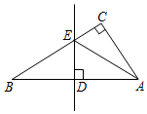
A．5 B．10 C．12 D．13
2．下列两个电子数字成轴对称的是（ ）
A． B．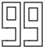 C．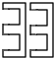 D．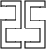
3．如图，在△ABC中，AB＝AC＝6，∠BAC＝120°，过点A作AD⊥AB交BC于点D，过点D作DE⊥BC交AC于点E，则CE的长为（ ）
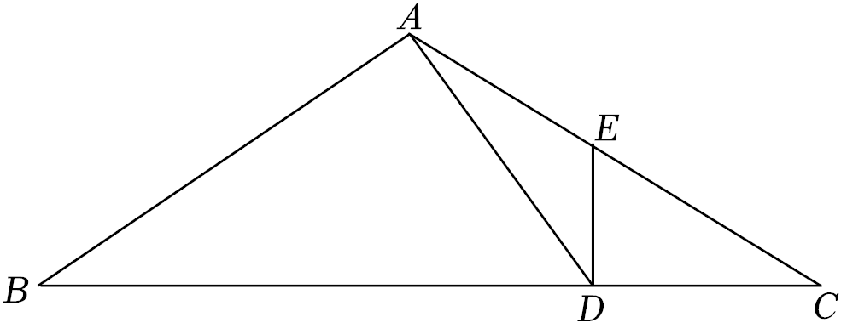
A．2 B．4 C．$\sqrt{3}$ D．$2\sqrt{3}$
4．如图，在平面直角坐标系中，对△ABC 进行循环往复的轴对称变换，若原来点A坐标是（2，5），则经过第2023次变换后点A的对应点的坐标为（ ）
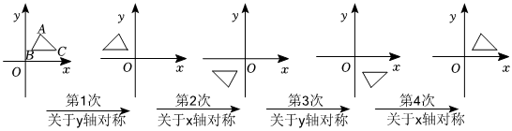
A．（2，﹣5） B．（﹣2，﹣5） C．（﹣2，5） D．（2，5）
5．在正方形网格中每个小正方形的边长都是1，已知线段AB，以AB为腰画等腰△ABC，则顶点C共有（ ）
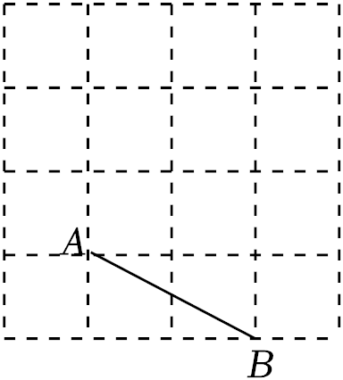
A．5个 B．6个 C．7个 D．8个
二．填空题（共5小题）
6．如图，在△ABC中，AB＝AC，点D在AC上，且BD＝BC＝AD，则∠DBC＝ ．
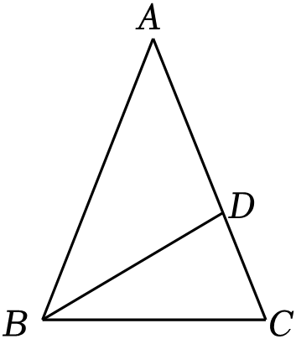
7．如图是从镜子里看到的号码，则实际号码应是 ．
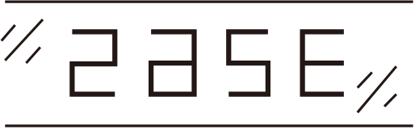
8．如图，△ABC中，AB＝63，AC＝50，∠ABC和∠ACB的角平分线交于点O，过点O作BC的平行线MN交AB于点M，交AC于点N，则△AMN的周长为 ．
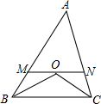
9．如图，AB＝AC，AD是△ABC的中线，点E、F是中线AD上的两点，若S_{△ABC}＝10，则图中阴影部分的面积为 ．
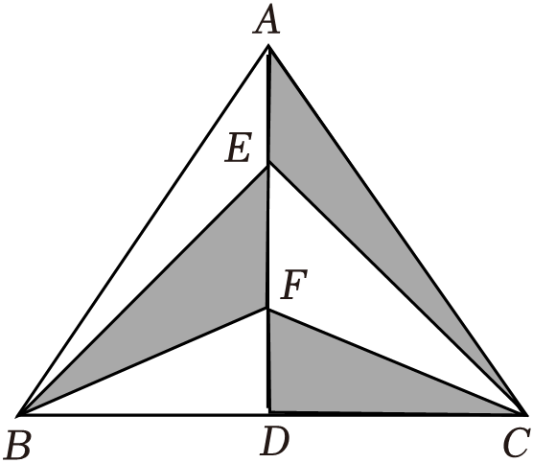
10．如图，BD是△ABC的角平分线，它的垂直平分线分别交AB，BD，BC于点E，F，G，若∠ABC＝30°，∠C＝45°，ED＝2$\sqrt{15}$，点H是BD上的一个动点，则HG+HC的最小值为 ．
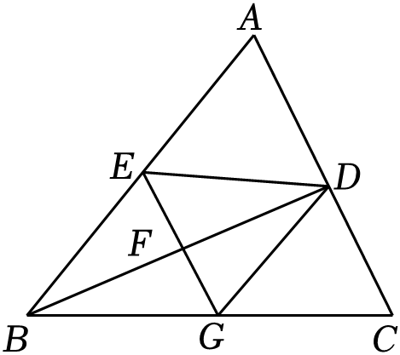
三．解答题（共5小题）
11．如图，在正方形网格中有一个△ABC．
（1）画出△ABC关于直线MN的对称图形△A₁B₁C₁；
（2）若网格上的每个小正方形边长均为1，求△ABC的面积；
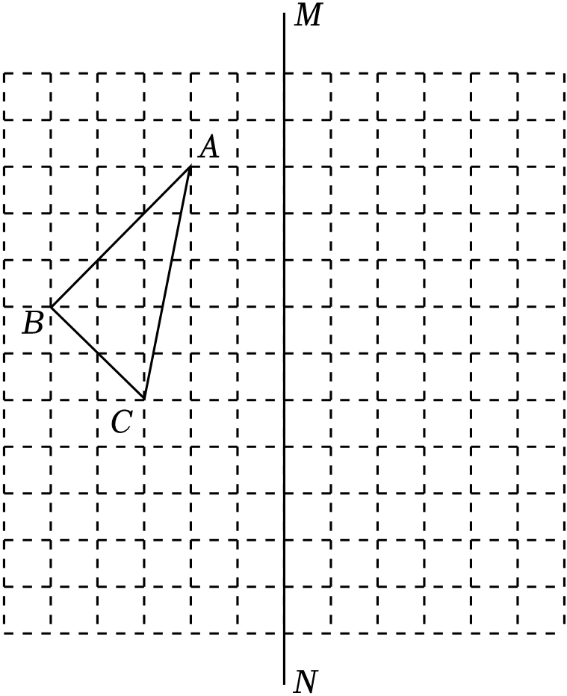
12．如图，在△ABC中，DE是AC的垂直平分线，AC＝10，△ABD的周长为18，求△ABC的周长．
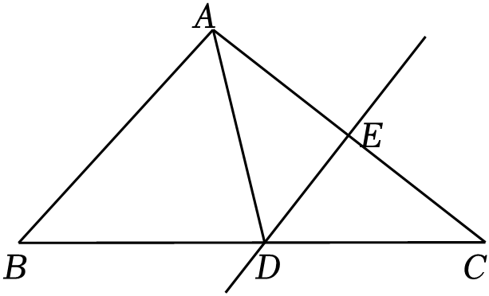
13．如图，方格纸中的每个小方格都是边长为1个单位的正方形，Rt△ABC的顶点均在格点上，建立平面直角坐标系后，点A的坐标为（5，5），点B的坐标为（3，1）．直线MN
经过坐标原点O和点M（﹣6，6）．
（1）画出△ABC关于y轴对称的△A₁B₁C₁；
（2）画出点B关于直线MN对称的点B₂，点P在直线MN上，当B₁P+B₂P最小时，画出点P，并直接写出点P的坐标．
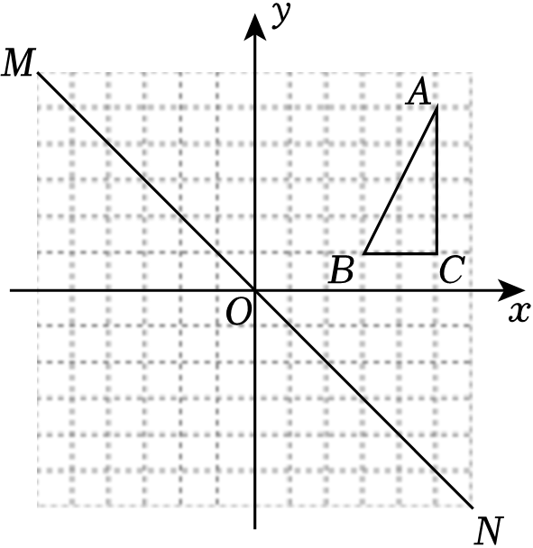
14．如图，△ABC是边长为6cm的等边三角形，动点P、Q同时从A、B两点出发，分别沿AB、BC方向匀速移动．
（1）当点P的运动速度是1cm/s，点Q的运动速度是2cm/s，当Q到达点C时，P、Q两点都停止运动，设运动时间为t（s），当t＝2时，判断△BPQ的形状，并说明理由；
（2）当它们的速度都是1cm/s，当点P到达点B时，P、Q两点停止运动，设点P的运动时间为t（s），则当t为何值时，△PBQ是直角三角形？
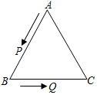
15．这是某单位的平面示意图，已知大门的坐标为（﹣3，0），花坛的坐标为（0，﹣1）．
（1）根据上述条件建立平面直角坐标系；
（2）建筑物A的坐标为（3，1），建筑物C与点A关于x轴对称，请写出点C的坐标 ．
（3）建筑物B在大门北偏东45°的方向，并且B在花坛的正北方向处，请写出B点的坐标 ．
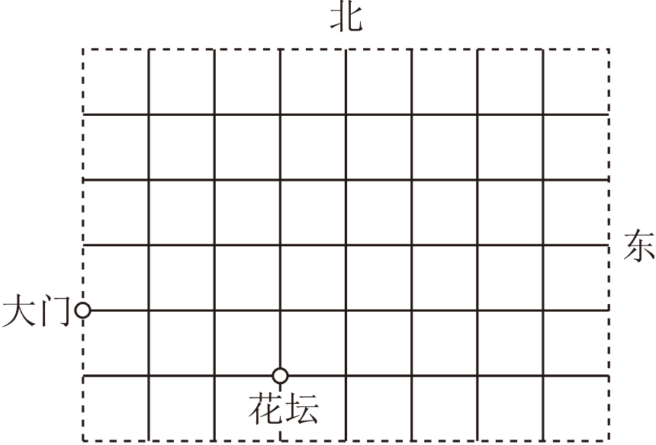
2023-2024学年人教新版八年级（上）数学寒假作业（八）
参考答案与试题解析
一．选择题（共5小题）
1．如图，△ABC中，∠C＝90°，ED垂直平分AB，若AC＝12，EC＝5，且△ACE的周长为30，则BE的长为（ ）
A．5 B．10 C．12 D．13
【考点】线段垂直平分线的性质．菁优网版权所有
【专题】线段、角、相交线与平行线．
【答案】D
【分析】根据线段垂直平分线的性质得出AE＝BE，求出BE长即可．
【解答】解：∵ED垂直平分AB，
∴BE＝AE，
∵AC＝12，EC＝5，且△ACE的周长为30，
∴12+5+AE＝30，
∴AE＝13，
∴BE＝AE＝13，
故选：D．
【点评】本题考查了线段垂直平分线的性质，能熟记线段垂直平分线的性质的内容是解此题的关键，注意：线段垂直平分线上的点到线段两个端点的距离相等．
2．下列两个电子数字成轴对称的是（ ）
A． B． C． D．
【考点】轴对称的性质．菁优网版权所有
【专题】平移、旋转与对称；应用意识．
【答案】D
【分析】根据轴对称图形的定义判断即可．
【解答】解：选项A，B，C的两个数字不是轴对称，
选项D中两个数字成轴对称，
故选：D．
【点评】本题考查轴对称图形，解题的关键是理解轴对称图形的定义，属于中考常考题型．
3．如图，在△ABC中，AB＝AC＝6，∠BAC＝120°，过点A作AD⊥AB交BC于点D，过点D作DE⊥BC交AC于点E，则CE的长为（ ）
A．2 B．4 C．$\sqrt{3}$ D．$2\sqrt{3}$
【考点】含30度角的直角三角形；等腰三角形的性质．菁优网版权所有
【专题】等腰三角形与直角三角形；运算能力；推理能力．
【答案】B
【分析】作AH⊥BC于H，由AB＝AC，得到BH＝CH，求出∠B＝∠C＝30°，得到BH＝3$\sqrt{3}$，因此BC＝2BH＝6$\sqrt{3}$，求出BD的长，即可得到CD的长，从而求出CE的长．
【解答】解：作AH⊥BC于H，
∵AB＝AC，
∴BH＝CH，
∵∠BAC＝120°，
∴∠B＝∠C＝30°，
∵AB＝AC＝6，
∴AH$=\frac{1}{2}$AB＝3，
∴BH$=\sqrt{3}$AH＝3$\sqrt{3}$，
∴BC＝2BH＝6$\sqrt{3}$，
∵AD⊥AB，
∴AD$=\frac{\sqrt{3}}{3}$AB＝2$\sqrt{3}$，
∴BD＝2AD＝4$\sqrt{3}$，
∴CD＝BC﹣BD＝2$\sqrt{3}$，
∵DE⊥CD，
∴DE$=\frac{\sqrt{3}}{3}$CD＝2，
∴CE＝2DE＝4．
故选：B．
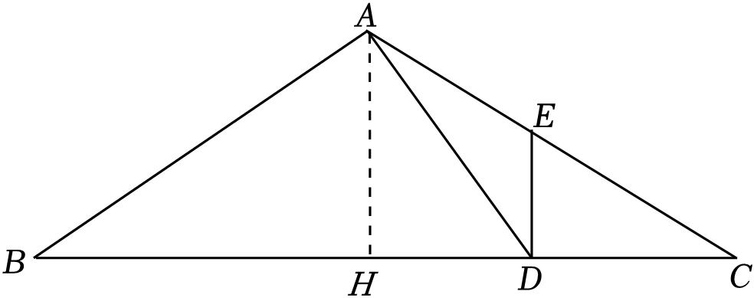
【点评】本题考查等腰三角形的性质，含30°角的直角三角形的性质，掌握以上知识点是解题的关键．
4．如图，在平面直角坐标系中，对△ABC 进行循环往复的轴对称变换，若原来点A坐标是（2，5），则经过第2023次变换后点A的对应点的坐标为（ ）
A．（2，﹣5） B．（﹣2，﹣5） C．（﹣2，5） D．（2，5）
【考点】坐标与图形变化﹣对称；规律型：点的坐标．菁优网版权所有
【专题】规律型；数据分析观念．
【答案】A
【分析】观察轴对称变换可得每4次变换是一个周期，2023除以4可得变换后点A对应的坐标．
【解答】解：观察轴对称变换可得，△ABC经过四次轴对称变换回到原始位置，
∵点A坐标是（2，5），
∴第一次变换：点A的坐标为（﹣2，5），
第二次变换：点A的坐标为（﹣2，﹣5），
第三次变换：点A的坐标为（2，﹣5），
第四次变换：点A的坐标为（2，5），
∵2023÷4＝505……3，
∴第2023次变换后△ABC在第四象限，
∴点A的坐标为（2，﹣5），
故选：A．
【点评】本题考查了轴对称变换，关键是从中找出规律．
5．在正方形网格中每个小正方形的边长都是1，已知线段AB，以AB为腰画等腰△ABC，则顶点C共有（ ）
A．5个 B．6个 C．7个 D．8个
【考点】等腰三角形的判定．菁优网版权所有
【专题】等腰三角形与直角三角形；推理能力．
【答案】A
【分析】根据等腰三角形的定义，根据当AB为腰，A为顶角顶点或当AB为腰，B为顶角顶点这两种情况进行分类讨论．
【解答】解：如图．
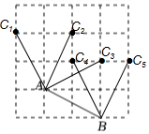
当AB为腰，A为顶角顶点，则C可能为C₁、C₂、C₃；
当AB为腰，B为顶角顶点，则C可能为C₄、C₅．
综上：C共有5点．
故选：A．
【点评】
本题主要考查等腰三角形的定义，熟练掌握分类讨论的思想是解决本题的关键．
二．填空题（共5小题）
6．如图，在△ABC中，AB＝AC，点D在AC上，且BD＝BC＝AD，则∠DBC＝ 36° ．
【考点】等腰三角形的性质．菁优网版权所有
【专题】常规题型．
【答案】见试题解答内容
【分析】设∠A＝x°，由已知条件开始，通过线段相等，得到角相等，再由三角形内角和求出各个角的大小．
【解答】解：设∠A＝x°．
∵BD＝AD，
∴∠A＝∠ABD＝x°，
∠BDC＝∠A+∠ABD＝2x°，
∵BD＝BC，
∴∠BDC＝∠BCD＝2x°，
∵AB＝AC，
∴∠ABC＝∠BCD＝2x°，
在△ABC中x+2x+2x＝180，
解得：x＝36，
∴∠C＝∠BDC＝72°，
∴∠DBC＝36°，
故答案为36°．
【点评】此题考查了等腰三角形的性质；熟练掌握等于三角形的性质，以及三角形内角和定理，得到各角之间的关系式解答本题的关键．
7．如图是从镜子里看到的号码，则实际号码应是 3265 ．
以上内容仅为本文档的试下载部分，为可阅读页数的一半内容。如要下载或阅读全文，请访问：https://d.book118.com/906041013143010034

